UNIVERSITATEA TEHNICĂ „Gheorghe Asachi” din IAȘI
FACULTATEA DE AUTOMATICĂ ȘI CALCULATOARE
Calculatoare și tehnologia informației

Administrare de restaurant cu livrari

Tema de casa la disciplina Baze de date

Coordonator, Avram Sorin

Student, Prelipcean Dragos-Iulian
Grupa, 1307A

Introducere

Aplicația are ca scop gestionarea modului în care se poate comanda mâncare de la un restaurant urmând ca aceasta să fie livrata.
Baza de date cuprinde 7 tabele:
- Restaurant
- Angajat
- Detalii_angajat
- Client
- Comanda
- Comanda_detalii
- Produs

Descrierea functionala a aplicației:

Principalele operațiuni care se întalnesc într-un restaurant cu livrări sunt:
➢ Preluarea comenzilor
➢ Gestionarea comenzilor in vederea livrării

Pentru preluarea comenzilor aplicația dispune de o interfata in care se parcurg o serie de pași pana la finalizarea acesteia de către client. Acești pași sunt după cum urmează:
- se alege orașul restaurantului de la care se dorește a fi data comanda
- se adauga produsele dorite
- la ultimul pas se completeaza datele clientului într-un formular și se finalizeaza comanda
Deasemenea clientul poate vizualiza produsele adaugate în comanda și poate face o serie de modificari dacă dorește.

Pentru partea de gestionare a comenzilor de către angajații restaurantului, interfata pune la dispoziție o serie de comenzi si functionalitati cum ar fi: actualizarea statusului unei comenzi(gata de livrare), adaugarea unui curier responsabil de livrare sau marcarea acesteia ca fiind livrata. Se pot adauga noi produse dar exista și posibilitatea de modificare sau stergere a celor deja existente. Deasemenea, se pot adauga, modifica sau sterge informațiile despre angajați și restaurante.

Descrierea detaliată a entitaților si a relațiilor dintre tabele

In proiectarea acestei baze de date s-au definit tipurile de relatii 1:1 si 1:n.
Între tabelele Restaurant si Angajat se stabilește o relație de tip one-to-
many deoarece o persoană poate fi angajată la un singur restaurant din cadru
acestui lanț, iar un restaurant poate avea mai mulți angajați. Legatura dintre cele
două tablele se realizează prin câmpul id_restaurant.
Între tabelele Angajat si Detalii_angajat se stabilește o relație de tip one-to-
one, fiecare angajat având propriile informații, iar aceste informații, evident sunt
unice pentru fiecare anagajat. Legatura dintre tabele se stabilește prin câmpul
id_detalii_angajat.
Între Angajat si Comanda există o legatură de tip one-to-many. Unui
angajat i se vor atribui una sau mai multe comenzi pentru a fi livrate sau preparate,
insă o comandă nu poate fi asignată mai multor angajați care livrează. Legătura
dintre aceste tabele se realizează prin câmpul id_angajat.
Între Client si Comanda se stabilește o legătură de tip one-to-many. Un
client poate face mai multe comenzi, insă o comandă va fi atribuită unui singur
client. Legătura dintre cele două tablele este realizată prin câmpul id_client.
Între Comanda și Comanda_detalii se stabilește o legătură de tip one-to-
many. Tabela Detalii_comanda a fost creată pentru a se evita o relatie de tip many-
to-many, astfel această tabelă mai este implicată intr-o relație de tip one-to-many și
anume intre Produs si Comanda_detalii. Avându-se în vedere aceste aspecte
tabela Comanda_detalii conține cantitatea pentru un produs din tabela Produs si
totodata id-ul comenzii care conține aceste produse. Legătura dintre Comanda si
Comanda_detalii se realizează prin câmpul id_client, iar intre Produs și
Comanda_detalii prin câmpul id_produs.
Între Comanda si Plata se stabilește o legătură de tip one-to-one deoarece
fiecărei comenzi îi corespunde valoarea de achitat. Această sumă se calculează
inmulțind cantitatea cu prețul produsului si apoi insumând toate articolele care
aparțin comenzii respective. Legătura dintre aceste două tablele se realizează cu
ajutorul câmpului id_plata.

Descrierea constrângerilor

În vederea validării datelor de intrare am aplicat următoarele constrângeri:
În tabela client avem:
- nume: să conțină doar litere.
- telefon: prima cifră să fie 0 și următoarea 2 sau 7 (2 pentru telefoane fixe si 7
pentru mobile), fie aibă o lungime de 10 cifre si să fie unic.
- email: să fie de forma x@y.z și să fie unic.

Tehnologi folosite:
Pe partea de back-end s-a folosit Flask, care este un API (Application Programming Interface) Python ce permite construirea de aplicații web.
Pentru front-end s-a utilizat HTML, CSS și framework-ul Materialize care permite crearea unei interfete bazandu-se pe Material Design by Google.
Pentru baza de date s-a folosit Mysql.

Conectarea la baza de date:
Pentru conectare se folosește Mysql Connector, care permite unui program Python sa acceseze o baza de date Mysql.
Modul în care se poate realizeaza conexiunea este prezentat mai jos:

mydb = mysql.connector.connect(
host="localhost",
user="root",
passwd=”12345”,
database="restaurant_db"
)

Prezentarea principalelor functionalitati ale aplicației

1. Functia Select
Este utilizata pentru obtinerea datelor din baza de date.
Un exemplu de utilizare pentru extragerea datelor dintr-o tabela.

@bp.route('/meniu', methods=['POST', 'GET'])

def show():
mycursor = mydb.cursor()
sql = "SELECT * FROM produs where stoc > 0
and restaurant_id_restaurant=
(select restaurant_id_restaurant from comanda
order by id_comanda desc limit 1)"
val = (id_produs, )
mycursor.execute(sql)
produse = mycursor.fetchall()
return render_template('meniu.html', produse=produse, detalii_resturant=detalii_resturant, errors=errors)

Rezultatul rularii este:
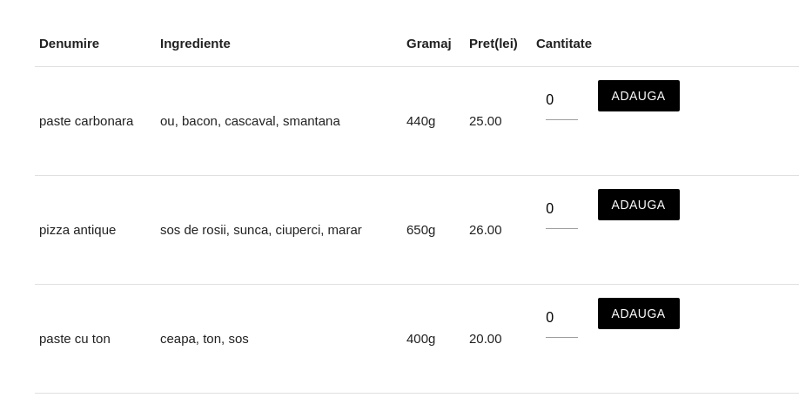

2. Functia Update și Delete
Datele pot fi modificate sau sterse iar informațiile din campuri sunt citite din tabele fără a fi nevoie sa introducem și informațiile nemodificate.

Exemplu de cod pentru update:

status_incheiat = 0;
sql = "UPDATE comanda SET status=%s where id_comanda=%s;"
val = (status_incheiat, id_comanda, )
mycursor.execute(sql, val)
mydb.commit()

Exemplu de cod pentru Delete:

sql = "DELETE from comanda where id_comanda=%s;"
val = (id_comanda, )
mycursor.execute(sql, val)
mydb.commit()

Pagina de Update sau Delete:
